Лабораторная 10.

Открываем две виртуальные машины: VM1(управляющая) ,VM2(Управляемая)

Обеспечиваю и проверяю связность между машинами.

На первую устанавливаем Ansible.

Генерирую ssh-ключ

Передаю ключ с 1 на 2 машину

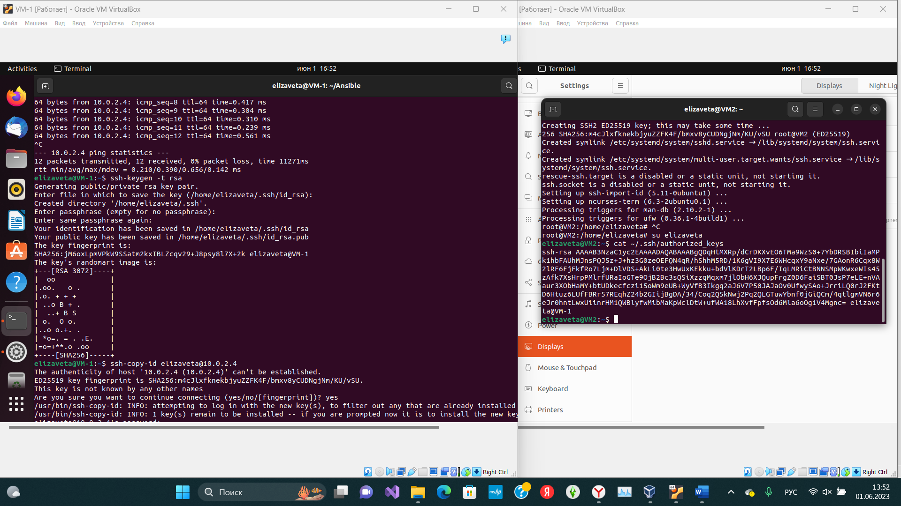

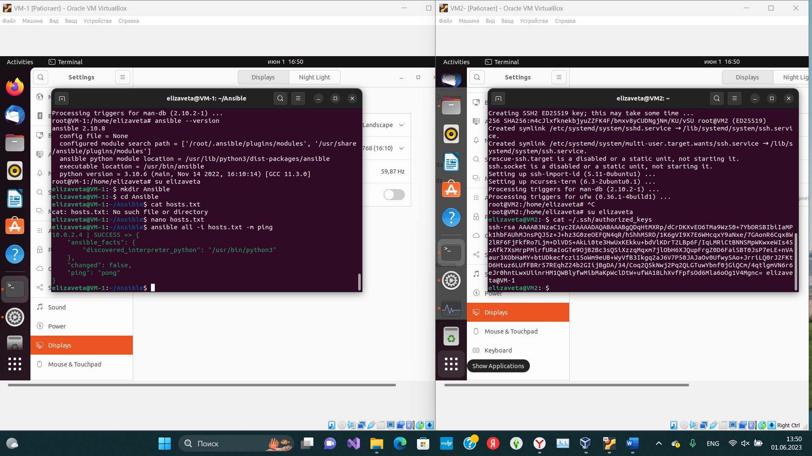

Выполняю основную часть.

Проверяю как работает

